Zabawa badawcza
Materiały :
- słoik 1l ,
- butelkia1l,
- szklanka,
- woda,
- miska
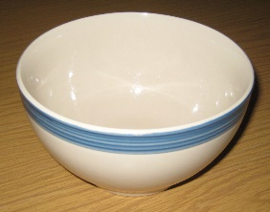
- pieprz
- mydło
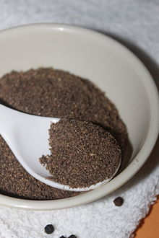
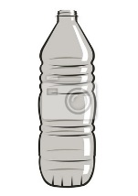
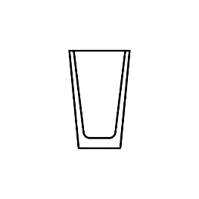
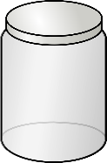
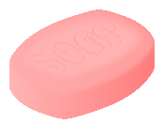

Napełniamy butelkę wodą, następnie przelewamy do szklanki sprawdzamy gdzie jest więcej gdzie mniej, ze szklanki przelewa do słoika i sprawdzamy ile mieści się szklanek w słoiku a ile w butelce. Po skończonym doświadczeniu wodę przelewamy do miski, wsypujemy pieprz, w ten sposób „brudząc” wodę, dziecko bierze na palec trochę mydła, wkłada go do brudnej wody (wody z pieprzem) i obserwuje jak brud ucieka od mydła.
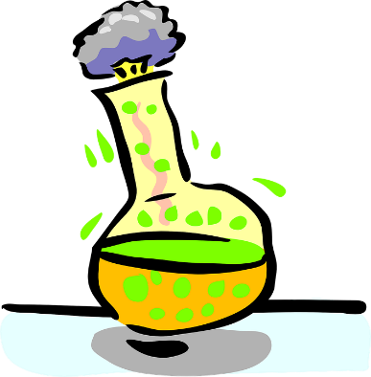
Rodzic podczas doświadczenia mówi dziecku jak ważne jest mycie rąk i używanie mydła .

